Methodologie de travail

Scrum (Test-Based)

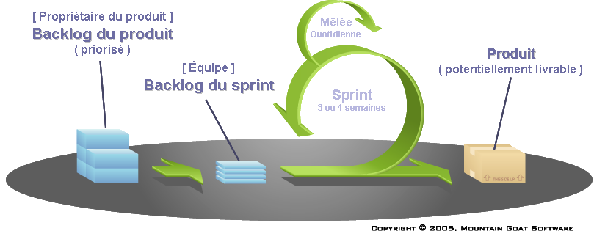

Le Backlog du produit est le cahier des charges.
Le Backlog de chaque sprint sera mis en place avant le début de chaque sprint en prennant compte du cahier des charges et du/des sprints précedent.
Les Sprints ne doivent êtres ni trop courts ni trop longs.
Les mélées quotidiennes doivent être respectées.

Distribution des rôles

- Product Owner : Tout les trois, nous sommes les products owner. La responsabilité du bon déroulement du projet est également répartie sur l’équipe.

- Client : Imed Hadda sera le client.

Les Sprint (Test-Based)

Afin de finir un produit livrable et testé avant échéance du délai (2 mois) :

- Un premier sprint sur lequel on travaille tous les trois pour la conception du projet et sa décomposition en plusieurs blocs qui pourrait être développés indépendemment.

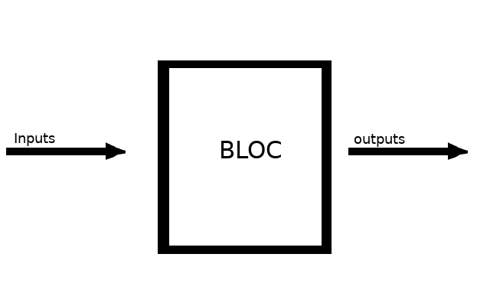

Exemple :
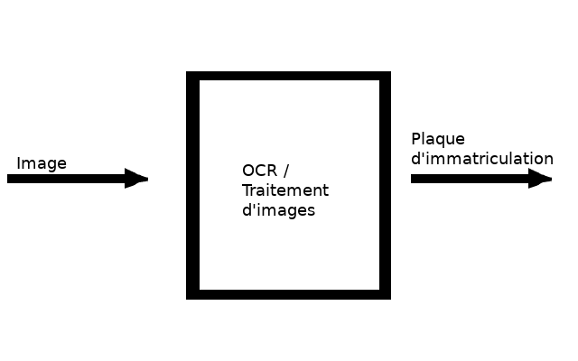

- Les Sprint de développement s’effectuerons en parrallèle et donc chaque Backlog de sprint doit contenir le maximum de détails pour arriver à effectuer un travail parrallèle irréprochable :

Ce backlog contiendra :
- La nature du bloc
- Les inputs explicités du bloc :
  - Le format (png,jpg,capteurs ….)
- Les outputs explicités du blocs
- Une suite de tests que le bloc devra être capable de franchir une fois développé.

A la fin de chaque sprint on devrait avoir :
- Une lègère conception du bloc en question (Diagramme de classe et de séquence).
- Une explication de la fonction que rempli le bloc qui à été développé.
- L’ensemble des tests auquel répond le bloc.

Les backlogs des sprint de chacun devront être écrit ensemble !!!!

Le travail sera sauvegardé sur Github a fur et a mesure de l’avancement :
https://github.com/Holoking/AutoPark.git

